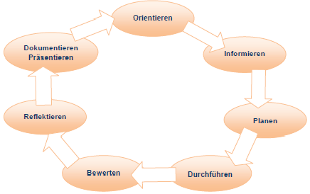
Beruf: Kaufmann/-frau im E-Commerce, Jahrgangsstufe 10
Lernfeld: 2
LS: 6

L.-Team: …..

Zeitrichtwert: ….; geplanter Zeitbedarf der Lernsituation: ……; tatsächlicher Zeitbedarf: …………….

Phase | Handlungen (inkl. Fachkompetenz)  Die Lernenden ... | Methodenkompetenz  Sozialkompetenz Selbstkompetenz | Methoden  Sozialformen  Medien | Bemerkungen z.B.  zur Bewertung:  Eigenbewertung  Fremdbewertung | Zeit | verantw.  f. die Aus-arbeitung,  Termin
O | … erhalten einen Anruf, dass ein gut gehender Artikel für die nächsten zwei Wochen nicht verfügbar ist, da es zu Lieferschwierigkeiten kommt und die gelagerte Menge bereits aufgebraucht ist. Auf Nachfrage wird mitgeteilt, dass die Lagerleitung keine größeren Mengen des Artikels auf Lager haben möchte. |  | Dialog  Präsentationsfolie
I | … informieren sich über die Diskrepanz von Lager- und Bestellkosten und erkennen die Notwendigkeit der optimalen Bestellmenge. |  | Infotexte
P  /  D | … fassen die wichtigsten Punkte zusammen und ermitteln die optimale Bestellmenge des obigen Artikels. |  | Arbeitsblatt
B  K  R | … diskutieren die Ergebnisse und geben eine Handlungsempfehlung. |  | Schüler schreiben E-Mail | Handlungsprodukt: E-Mail  mit Empfehlung
O | Nach Weitergabe der neuen Bestellmenge kommt die Frage auf, wann die Bestellung ab jetzt sinnvollerweise erfolgen sollte, um Engpässe zu vermeiden. |  | E-Mail
I | … informieren sich über die verschiedenen Bestandsarten und die Bestellverfahren. |  | L-S-G
P  /  D | … erhalten entsprechenden Angaben zum vorliegenden Produkt, ermitteln die Bestellzeitpunkte bei regelmäßigem Verbrauch und erstellen einen Leitfaden. |  |  | Handlungsprodukt:  Antwort an Max mit  Leitfaden
O | In einem Meeting berichtet die Beschaffungsabteilung, dass es laut Großhändler auch möglich wäre den entsprechenden Artikel direkt an die Kunden zu liefern und eine Zwischenlagerung so entfallen könnte. Die Lieferzeit würde sich hierdurch um zwei Tage verlängern.  Die Schüler überlegen kurz Gründe dafür und dagegen. |  | Rollenspiel  Brainstorming
I | … informieren sich über die Möglichkeiten des Dropshipping sowie Vor- und Nachteile dieser Methode. |  | Internetrecherche
P  /  D | … erarbeiten Plakate / Präsentationsfolien (o. ä.) über Dropshipping sowie Vor- und Nachteile. |  | Gruppenarbeit
B  K  R | … präsentieren ihre Ergebnisse und diskutieren ein sinnvolles Vorgehen in Bezug auf den vorliegenden Artikel und ändern evtl. die Lieferzeit im OnlineShop. |  | Präsentationen | Handlungsprodukt: Präsentation für Geschäftsführung

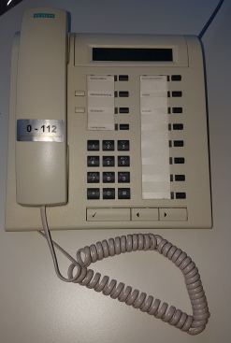
Ihre Mitauszubildende Sophie erhält einen Anruf ihres Azubikollegen Max aus dem Lagerbereich:
eigenes Bild ISB

Max: Hallo Sophie, ihr müsstet die Lieferzeit für Artikel X im Shop ändern. Dieser ist leider nicht mehr auf Lager und muss erst bestellt werden, das dauert ca. 6 Tage.

Sophie: Wie kann es sein, dass der Artikel nicht mehr im Lager ist? Er verkauft sich ziemlich gut und sollte daher doch in großen Mengen vorrätig sein. Na das wird unsere Kunden sicher nicht freuen.

Max: Unser Lagerleiter meint, dass die Lagerung des Artikels zu teuer ist und uns deswegen die Statistik ruiniert. Er will, dass deswegen immer nur kleine Mengen bestellt werden.

Sophie: Na toll! Dafür verärgern wir jetzt unsere Kunden und das ständige Bestellen kostet ja wohl auch Geld!

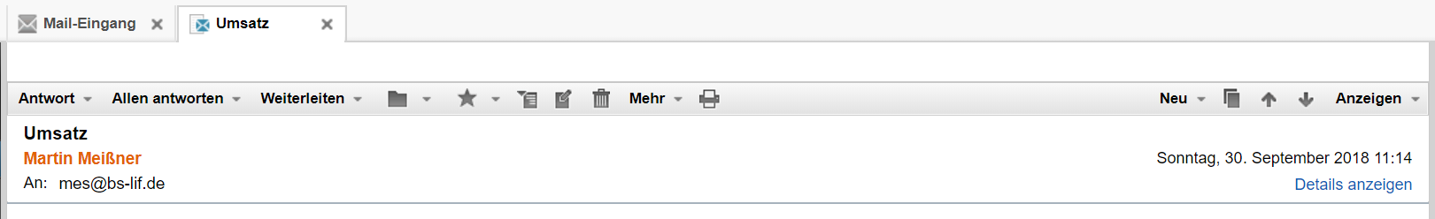
Max Nützel
An: sophie.bauer@jamando.de
Hallo Sophie,

nachdem wir uns jetzt die optimale Bestellmenge ausgerechnet haben, hat mich mein Chef damit beauftragt zu ermitteln, zu welchen Zeitpunkten wir am besten bestellen. Es soll natürlich so sein, dass wir immer genug Bestand im Lager haben, so dass es nicht wieder zu Fehlmengen kommt. Leider kenne ich mich hiermit nicht so genau aus.
Kannst du mir vielleicht helfen?

Liebe Grüße
Max

Zu einem Routine-Meeting, an dem Sie teilnehmen dürfen, treffen sich verschiedene Abteilungen, um über Neuigkeiten bei der Produktbeschaffung zu diskutieren und sich auszutauschen.

Teilnehmer sind:

Herr Schuster, Abteilung Logistik
Frau Fromm, Abteilung Einkauf
Frau Welser, Abteilung Shopmanagement

Herr Schuster, Abteilung Logistik

Sie berichten im Meeting über die neuen Bestellzeiten und Bestellmengen für Produkt X.
Dabei erwähnen Sie auch, dass wenn ein Produkt sehr häufig bestellt wird, es trotzdem immer wieder zu Lieferproblemen kommen könnte.
Da die genauen Bestellmengen nicht vorhergesagt werden können und die Lagerkosten mit berücksichtigt werden müssen, könne man dieses Problem nie ganz ausschließen.

Frau Fromm, Abteilung Einkauf

Nach den Ausführungen von Herrn Schuster aus der Logistik erläutern Sie kurz, dass es noch eine weitere Möglichkeit für die Versendung des Produktes gibt.
Der Großhändler hat vorgeschlagen, die Kunden direkt zu beliefern. Dazu benötigt er nur zeitnah die Bestellungen unserer Kunden mit allen relevanten Informationen und kann so die Artikel einzeln und direkt versenden. Die Lieferzeit für unsere Kunden verlängert sich dadurch um ca. 2 Tage.

Frau Welser, Abteilung Shopmanagement

Nachdem Herr Schuster und Frau Fromm ihre Punkte angesprochen haben, melden Sie sich zu Wort.
Sie zeigen sich offen für die Möglichkeit des Direktversands durch den Großhändler. Diese Methode könnte eventuell öfter Anwendung finden. Man sollte sich damit auf jeden Fall auseinandersetzen und Vor- und Nachteile abwägen.
Sie beauftragen die Azubis, eine kurze Präsentation zur Unterstützung der Entscheidungsfindung zu erstellen.

